O POTRZEBIE kreatywności w dzisiejszej szkole
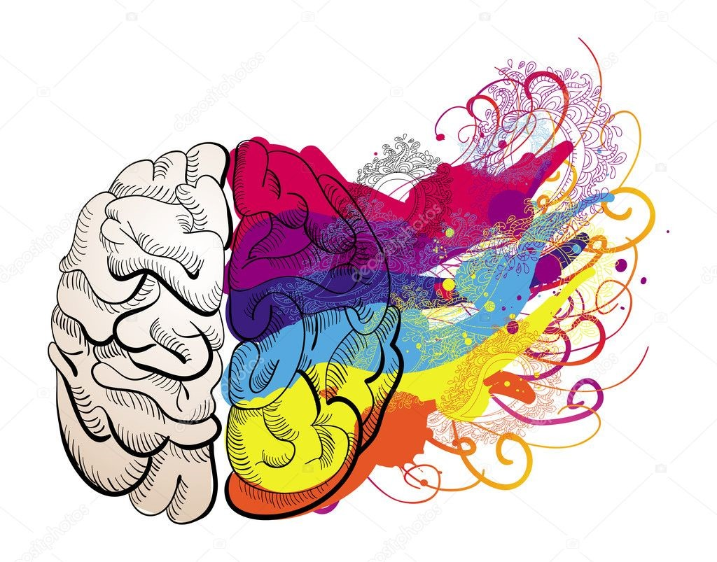

Czym jest kreatywność?
Kreatywność – określa pewien sposób myślenia i działania. Na pewno jest on oryginalny, niezbyt powszechny, będący sposobem poszukiwań również w obszarze nauk humanistycznych, nie zawsze prowadzi do sukcesu.
Kreatywność jest zdolnością człowieka do tworzenia wytworów nowych i wartościowych, czyli cenniejszych od tych, które do tej pory opracował.
Składają się na nią:
- wiedza:
  - świadomość znaczenia postawy kreatywnej w obliczu nowych wyzwań,
  - znajomość elementów, które wyróżniają postawę kreatywności,
  - znajomość czynników rozwijających i ograniczających kreatywność,
  - znajomość metod i technik ukierunkowanych na rozwijanie kreatywności,
  - wiedza na temat zasad stymulujących procesy twórcze ożywiających w grupie,
- umiejętności:
  - płynność, oryginalność, swoboda myślenia,
  - umiejętność krytycznej oceny pomysłów,
  - sprawność w wykorzystaniu strategii twórczych w praktyce,
- postawy:
  - gotowość ponoszenia ryzyka i przekraczania schematów (społecznych, poznawczych, myślowych),
  - otwartość na nowe problemy,
  - gotowość do uczenia się interdyscyplinarnego,
  - odporność na krytykę i konstruktywne wykorzystanie informacji zwrotnych płynących z otoczenia.

Jakiego nauczyciela można nazwać twórczym?
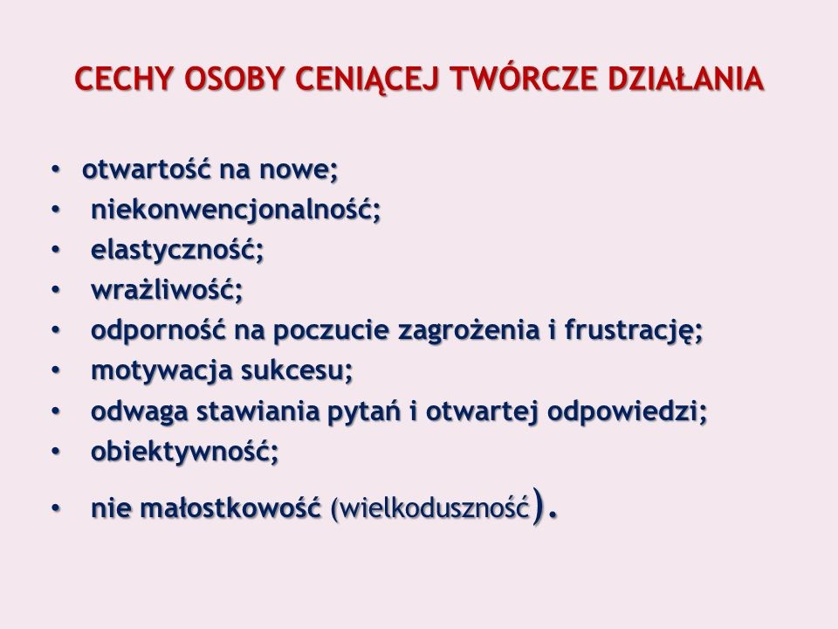

Jak kształtować kreatywność u uczniów?
Aby rozwijać, a nie hamować kreatywność u uczniów, nauczyciel powinien kierować się zasadami, które opracował E.P. Torrance:
- Cenić myślenie twórcze, gdyż dzieci się uczą szybciej tego, co się u nich ceni.
- Zachęcać do manipulowania przedmiotami, co jest podstawą innowacyjności.
- Uwrażliwiać dzieci na bodźce istniejące w otoczeniu, dzięki czemu zdobędą dużą ilość informacji, stanowiących niezbędne tworzywo twórczości.
- Strzec się przed narzucaniem sztywnych schematów – wolność, swoboda działania, możliwość wyboru, to istotne elementy działalności twórczej.
- Wspierać innowacyjne uczenie się przez dzieci i młodzież.

Jakie ćwiczenia rozwijają kreatywność podczas lekcji historii czy wiedzy o społeczeństwie? - kilka przykładowych ćwiczeń
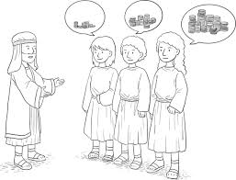

Ćwiczenie 1.
Rozgrzewka twórcza „Co jest potrzebne do …”
Uczestnicy siedzą w kole i poszukują odpowiedzi na pytanie: „Co było potrzebne do …” (rundka, propozycje nie mogą się powtarzać)
Warto zastosować na początek lekcji – nawet jako tzw. lodołamacz.

Ćwiczenie 2.
„Co to jest?”
Uczniowie są podzieleni na grupy i redagują „swoją” ciekawą, wręcz zaskakującą definicję podanego, określonego pojęcia związanego z tematyką lekcji.
Polecam na lekcję powtórzeniową, bądź na lekcję dotyczącą kultury – to ożywi tok zajęć.

Ćwiczenie 3.
Myślenie pytajne „Co mnie dziwi?”
Prowadzący prosi uczniów, aby na 10 różnych sposobów dokończyli „Dziwi mnie …”. Odpowiedzi maja być związane z tematyka lekcji lub całego działu.
Bardzo dobre ćwiczenie na podsumowanie lekcji.

Ćwiczenie 4.
Nauczyciel odczytuje uczniom fragment wiersza – związanego z wydarzeniem historycznym – lub pieśni, czy fragment opisu bitwy, itp. Zadaniem uczniów jest zapisanie jak największej ilości pytań, które przychodzą im do głowy podczas słuchania tekstu.
Ćwiczenie to powoduje pobudzenie myślenia w inny sposób oraz pobudza do koncentracji i kreatywności. Odchodzimy wówczas od stereotypu, że to nauczyciel zawsze zadaje pytania.

Ćwiczenie 5.
„Piramida skojarzeń”
Uczniowie wraz z nauczycielem – albo sami – wybierają problem, nad którym będą pracowali. Pracują kilkanaście minut, aby zgłębić treści i opracować jak najwięcej skojarzeń łączących się z problemem. Następnie wybierają 6-8 najbardziej trafnych skojarzeń z opracowanego wcześniej zbioru i zapisują na dole strony w linii. Później łączą sąsiednie skojarzenia w pary, znajdując dla nich wspólne skojarzenie i zapisują je w linii powyżej. Tak postępują, aż na szczycie piramidy zostanie tylko 1 skojarzenie, które będzie łączyło wszystkie pozostałe.
Ćwiczenie to można wykorzystać np. na lekcji wiedzy o społeczeństwie podczas analizy problemów społecznych. Technika ta pomaga rozwijać zdolność kojarzenia różnych idei. Jest to sposób na inną interpretację rozwiązywania danego problemu.

Jak podsumować kreatywność?
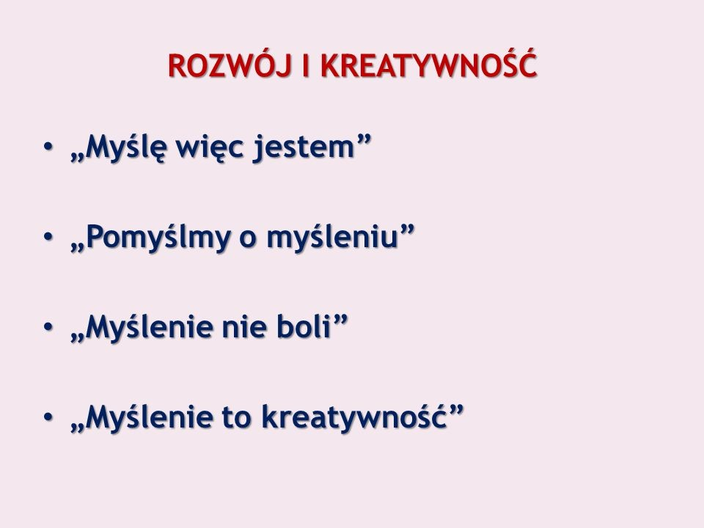

Opracowała
mgr Ryszarda Kryczka –
nauczycielka historii i wiedzy o społeczeństwie

